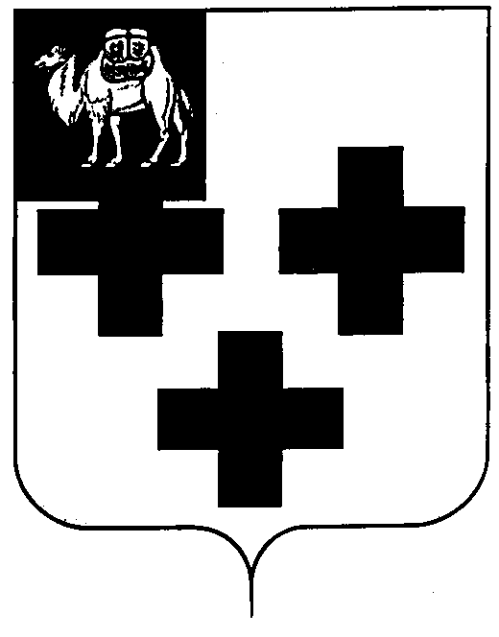

Собрание депутатов города Троицка
Челябинской области

Четвертый созыв
Семьдесят седьмое заседание

Р Е Ш Е Н И Е

от 25.12.2014г. № 251
г.Троицк

Об отмене решения Собрания депутатов города Троицка от 30.10.2014 года № 213 «О приватизации недвижимого имущест-ва, находящегося в муниципальной собст-венности города Троицка»

В соответствии с пунктом 2 части 9 статьи 4, пунктом 2 части 10 статьи 4 Федерального закона от 22 июля 2008 года № 159-ФЗ «Об особенностях отчуждения недвижимого имущества, находящегося в государственной собственности субъектов Российской Федерации или в муниципальной собственности и арендуемого субъектами малого и среднего предпринимательства, и о внесении изменений в отдельные законодательные акты Российской Федерации», Федеральным законом от 21 декабря 2001 года № 178-ФЗ «О приватизации государственного и муниципального имущества», Федеральным законом от 6 октября 2003 года № 131-ФЗ «Об общих принципах организации местного самоуправления в Российской Федерации», руководствуясь Уставом города Троицка, Собрание депутатов города Троицка
РЕШАЕТ:
- Отменить решение Собрания депутатов города Троицка от 30.10.2014 года № 213 «О приватизации недвижимого имущества, находящегося в муниципальной собственности города Троицка».
- Настоящее решение вступает в силу с момента его принятия.

Председатель Собрания
депутатов города Троицка В.Ю. Чухнин

